4 Příloha č. 1 – Soubor materiálů pro realizaci programu
Příloha | 4.1 Obrázky pečiva
Tematický blok | č. 1 Chléb náš vezdejší
Téma | č. 1 Vítání chlebem a solí

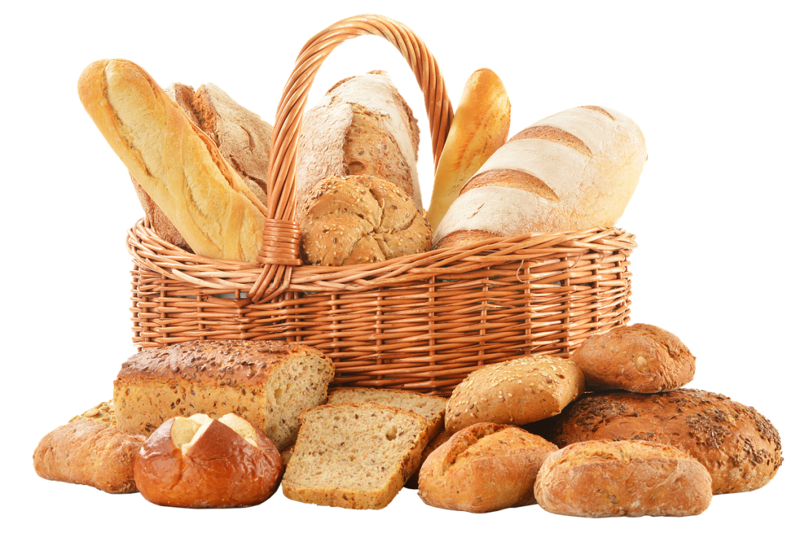
Obrázek 1
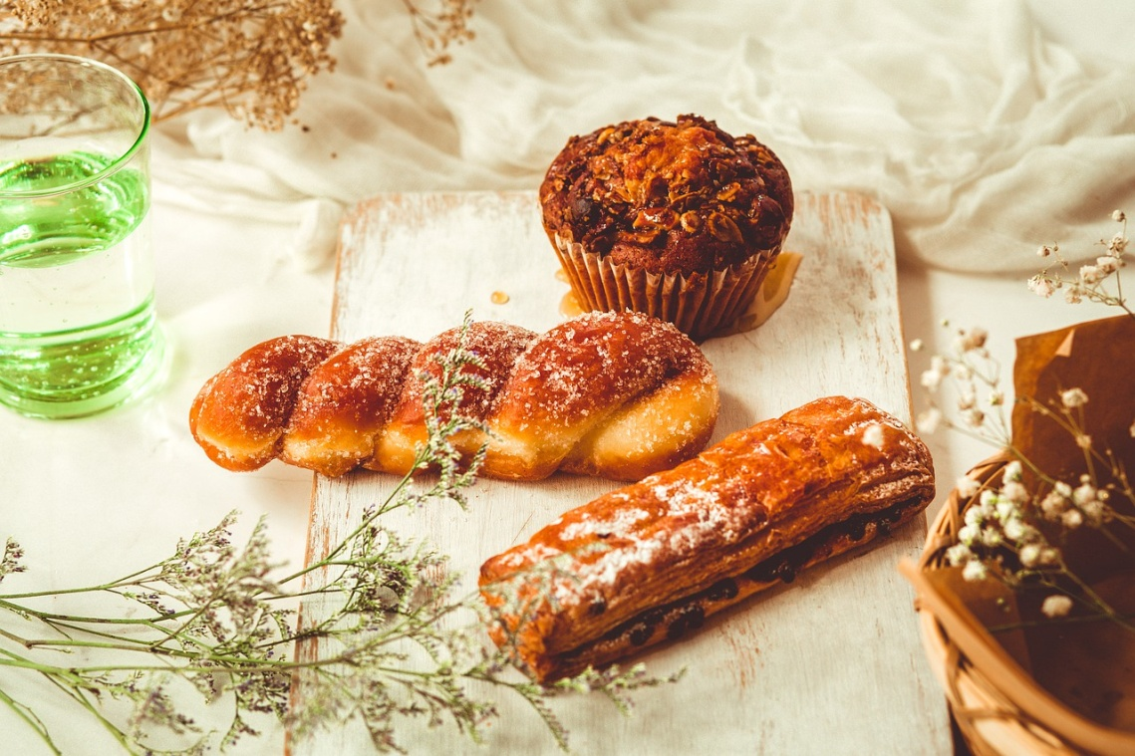
Obrázek 2
Příloha | 4.2 Přísloví
Tematický blok | č. 1 Chléb náš vezdejší
Téma | č. 2 Přísloví a píseň Jsou mlynáři
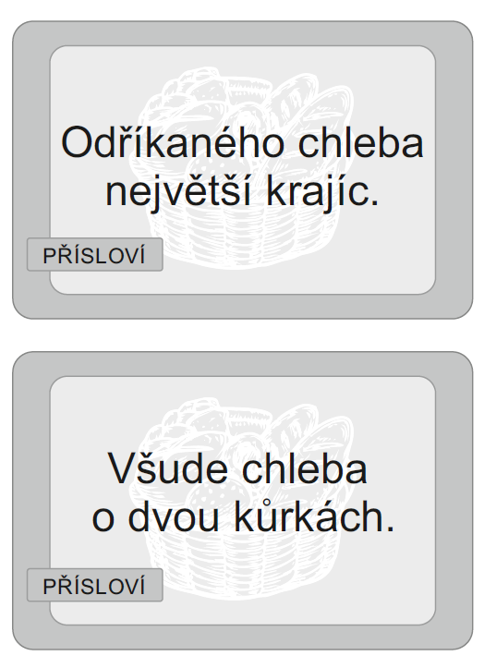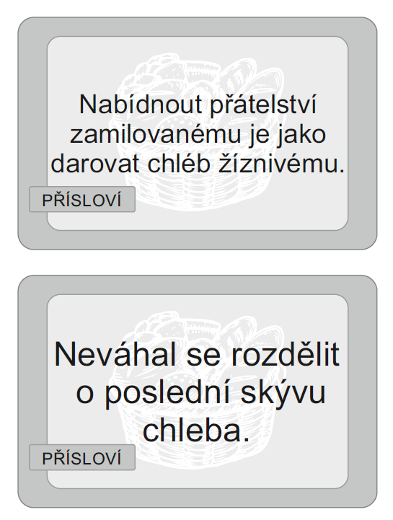
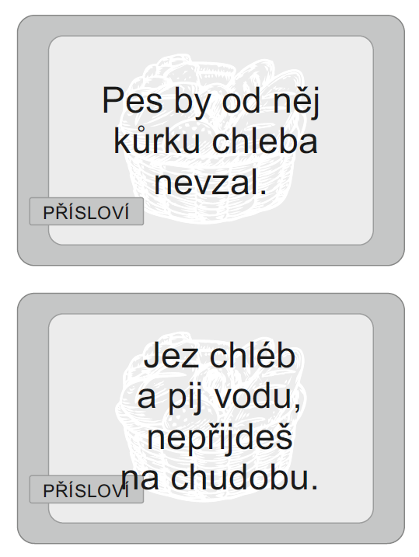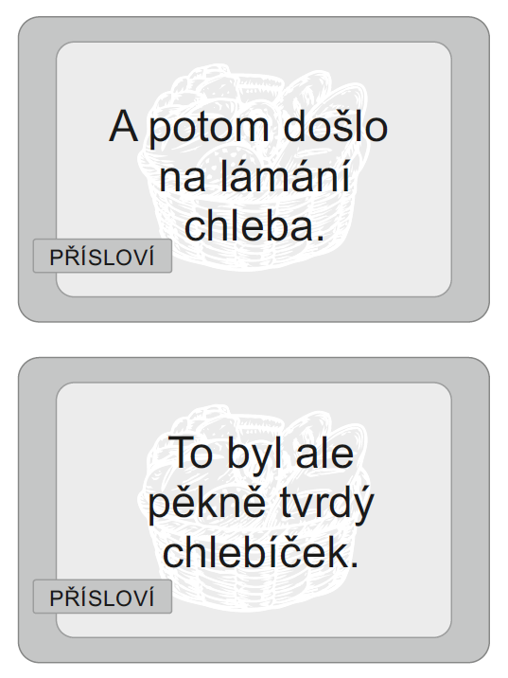

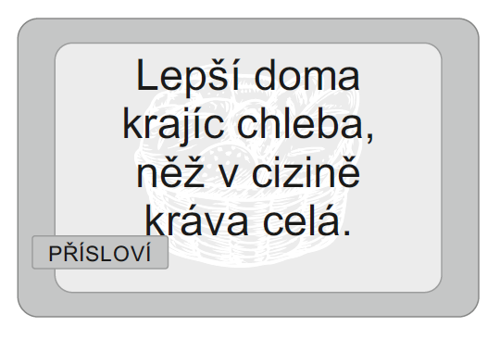
Příloha | 4.3 Obrázky k pohádce Hrnečku, vař!
Tematický blok | č. 1 Chléb náš vezdejší
Téma | č. 4 Kvásek – tvorba a pozorování

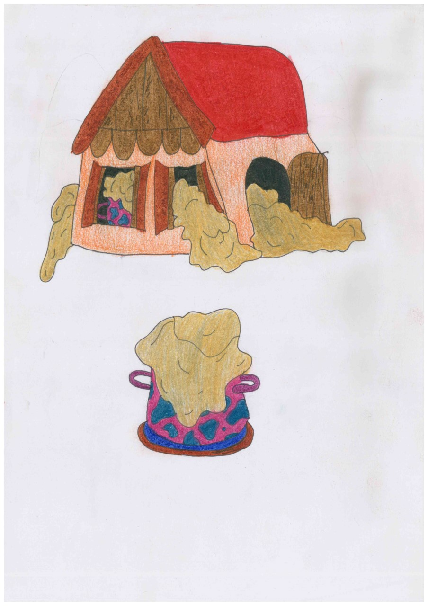
Obrázek 3

Příloha | 4.4 Obrázky smajlíků
Tematický blok | č. 1 Chléb náš vezdejší
Téma | č. 6 Závěr a reflexe bloku a všechna další konečná témata bloků takto zakončených




Příloha | 4.5 Obrázky potravin
Tematický blok | č. 2 Chléb, naše běžná potravina
Téma | č. 1 Nákupní koš

- zbytek strany je volný pro lepší práci s přílohou

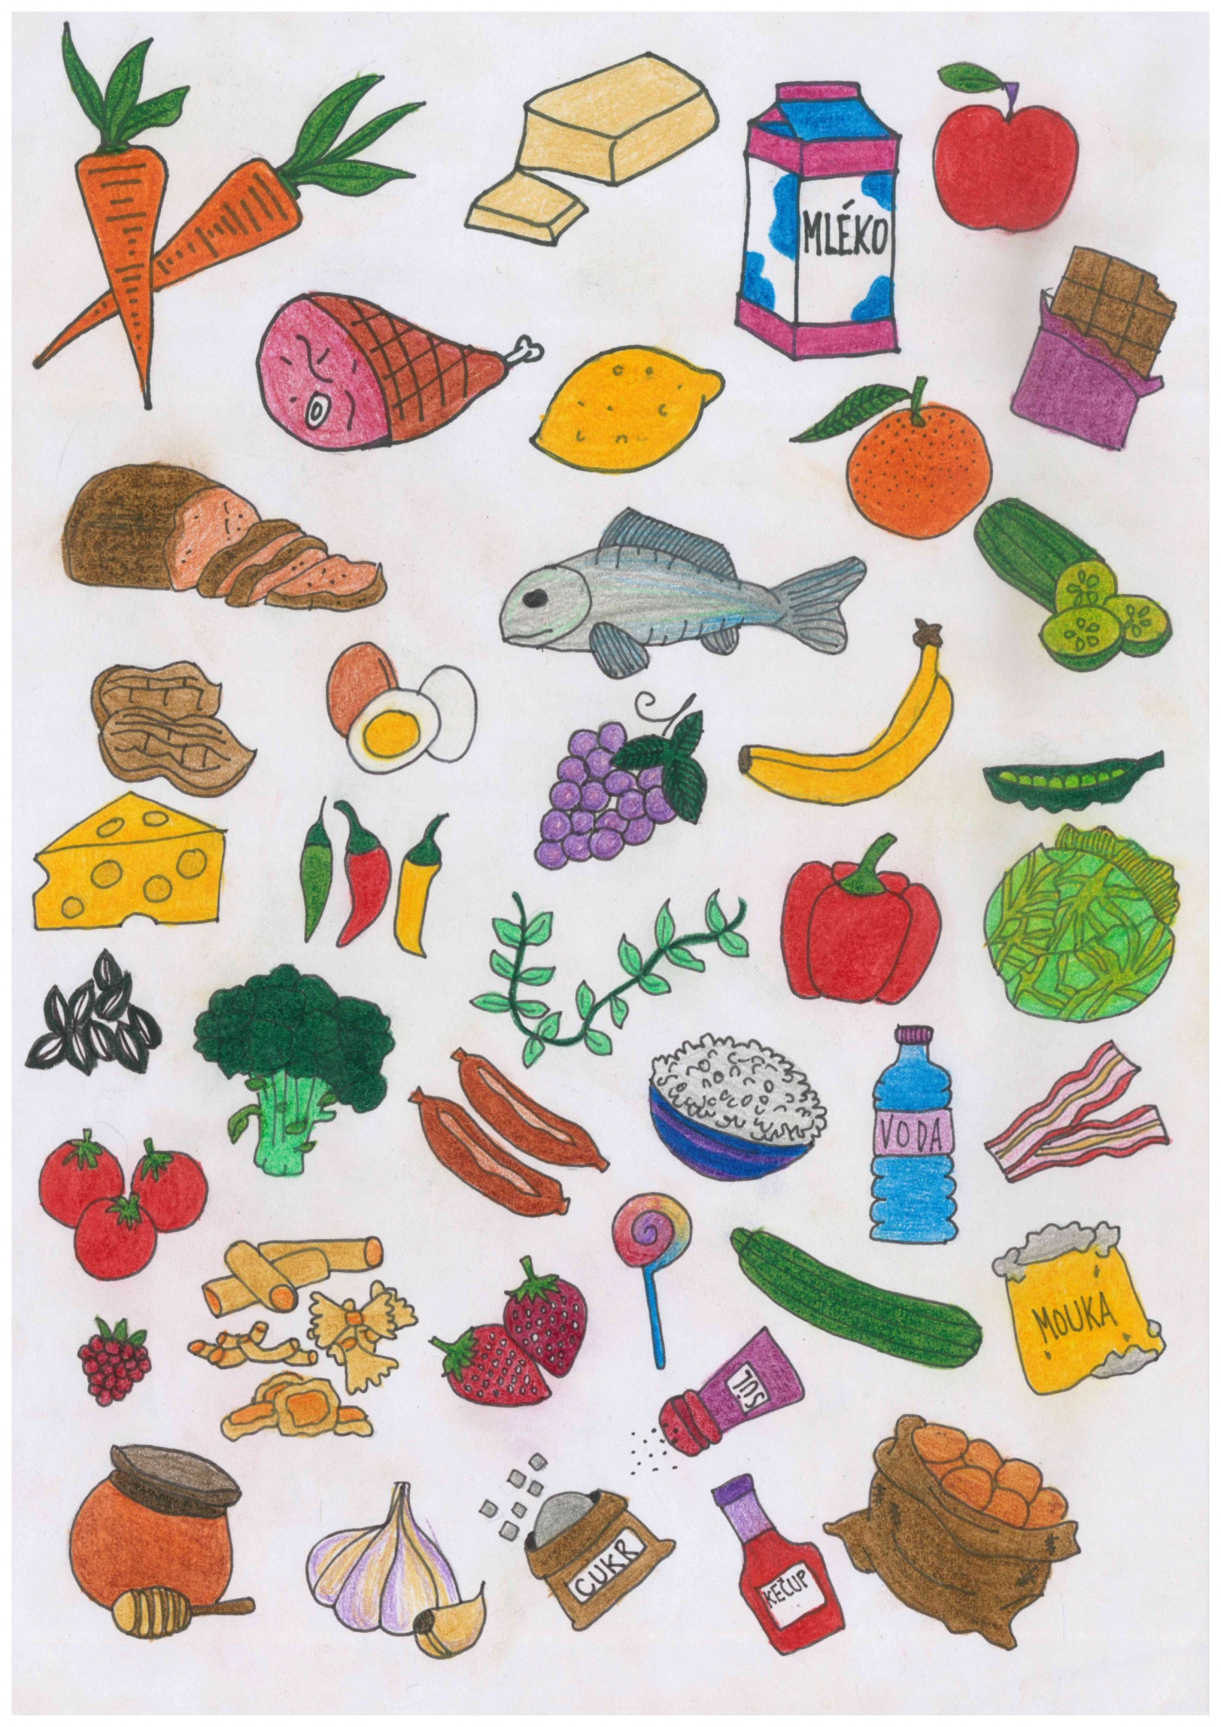
Obrázek 4
Příloha | 4.6 Potravinová pyramida
Tematický blok | č. 2 Chléb, naše běžná potravina
Téma | č. 2 Potravinová pyramida

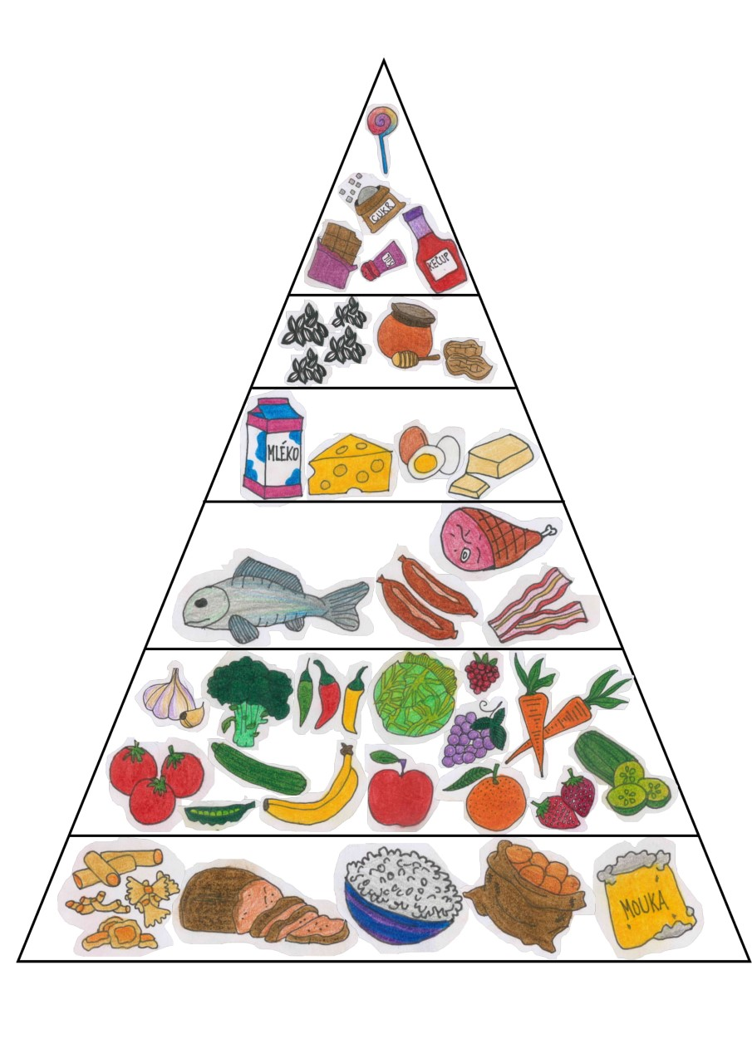
Obrázek 5
Příloha | 4.7 Pracovní list – Potravinová pyramida
Tematický blok | č. 2 Chléb, naše běžná potravina
Téma | č. 4 Potravinová pyramida

- zbytek strany je volný pro lepší práci s přílohou
1) Pomocí šipek umísti potraviny do potravinové pyramidy.
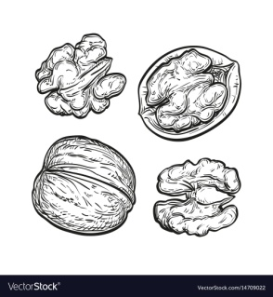
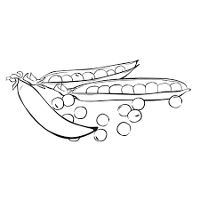


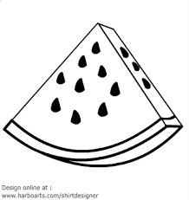








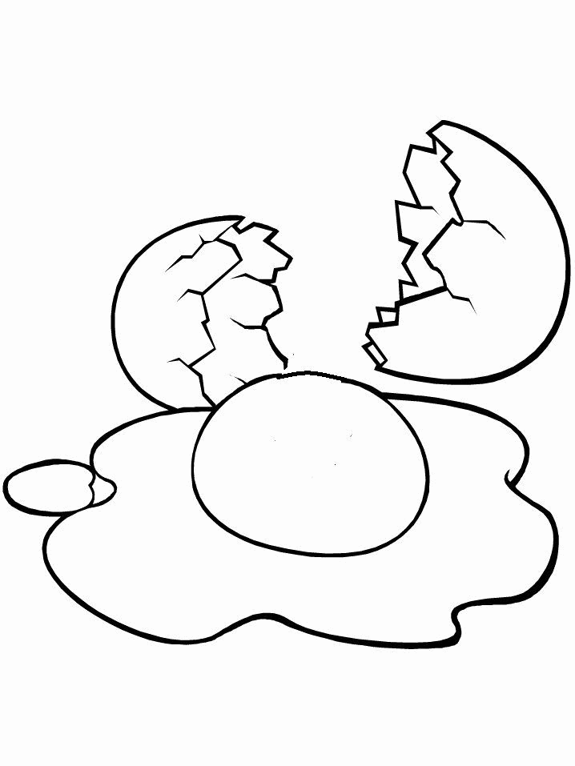
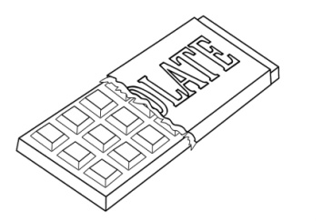
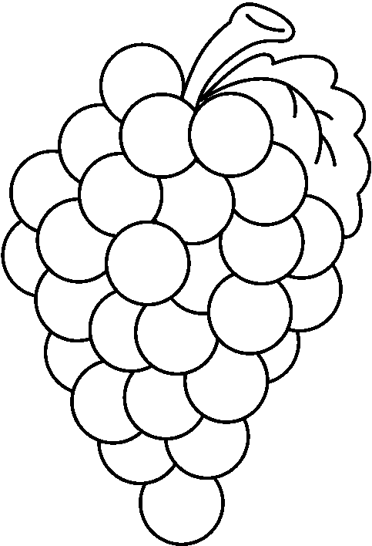
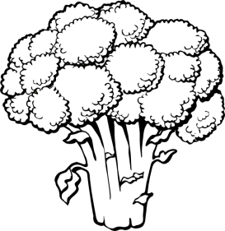
Obrázek 6

2) Z obrázků si vyber jednu potravinu, kterou máš rád/a a napiš ji na řádek.

__________________________________________________________________________________
3) Jakou potravinu jíš často? Napiš ji na řádek.

__________________________________________________________________________________

Příloha | 4.8 Symbol bez lepku
Tematický blok | č. 2 Chléb, naše běžná potravina
Téma | č. 6 Když nemůžu jíst pečivo


Příloha | 4.9 První pomoc při vdechnutí sousta
Tematický blok | č. 2 Chléb, naše běžná potravina
Téma | č. 7 první pomoc, když vám zaskočí chleba

Video první pomoci při zaskočení sousta dostupné na:
https://www.youtube.com/watch?v=XtHFWtfpf0Y

Příloha | 4.10 Živé obrazy – praotec Čech
Tematický blok | č. 3 Od praotce Čecha k dnešku
Téma | č. 1 Živé obrazy ze života praotce Čecha

Cesta za novým domovem je náročná a nelehká.

Lidé se schovávají před bouřkou v krajině.

Lidé jsou netrpěliví, už nechtějí jít dál.

Lidé se radují, že už došli do krajiny, kde zůstanou.

Lidé začínají zakládat nové sídlo.

Příloha | 4.11 Obrázky primitivních zemědělských nástrojů
Tematický blok | č. 3 Od praotce Čecha k dnešku a č. 5 Zrno jako surovina
Téma | č. 5 Obhospodařování půdy v minulosti a dnes a č. 2 Jak se sklízí obilí

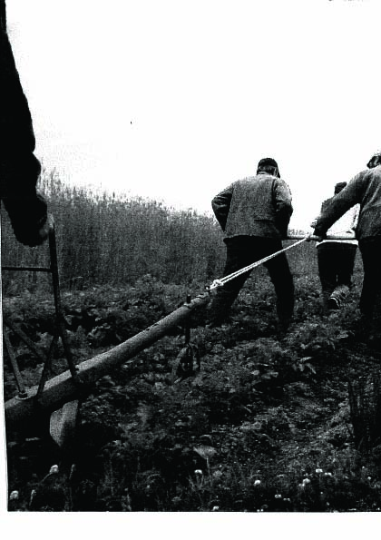
Obrázek 7
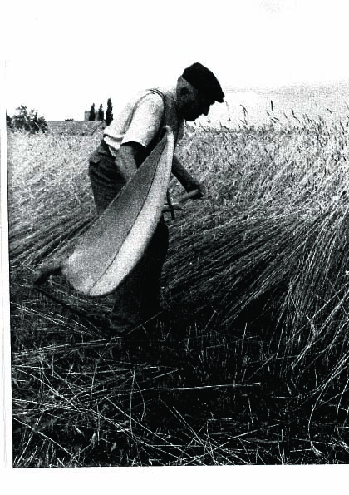
Obrázek 8
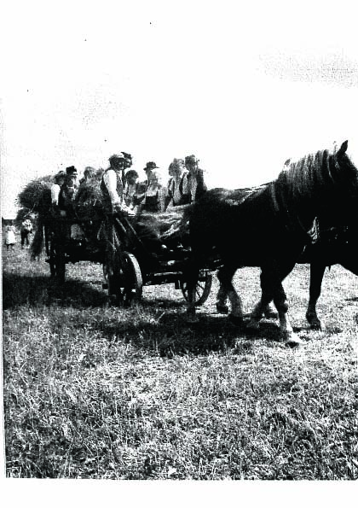
Obrázek 9
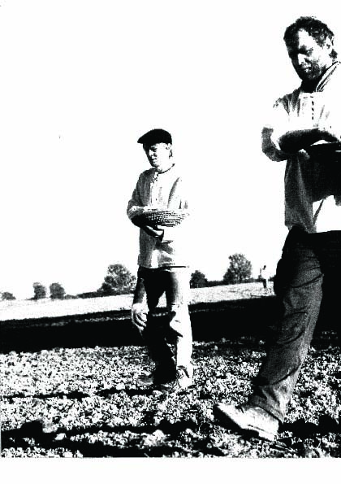
Obrázek 10
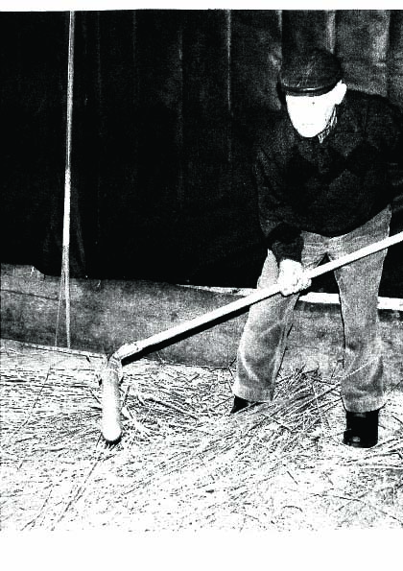
Obrázek 11
Příloha | 4.12 Kombajn je fajn
Tematický blok | č. 4 Čtyři roční období
Téma | č. 2 Kombajn je fajn

Video Kombajn je fajn dostupné na:
https://decko.ceskatelevize.cz/kombajn-je-fajn

Příloha | 4.13 Strom
Tematický blok | č. 4 Čtyři roční období
Téma | č. 3 Čtyři roční období


Obrázek 12

Příloha | 4.14 Obrázky činností na poli
Tematický blok | č. 4 Čtyři roční období a č. 5 Zrno jako surovina
Téma | č. 5 Jednotlivé práce na poli a č. 2 Jak se sklízí obilí

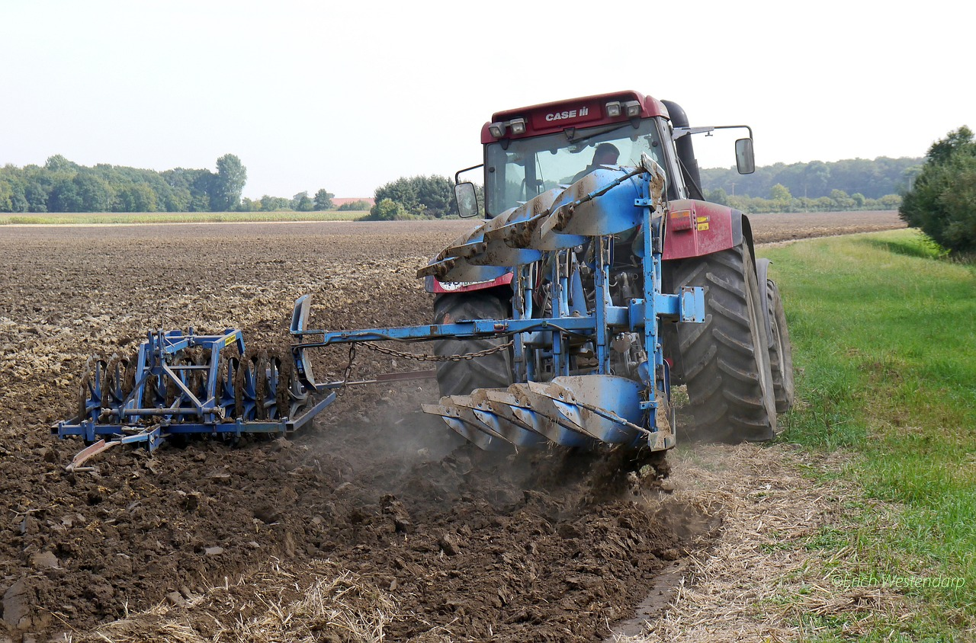
Obrázek 13
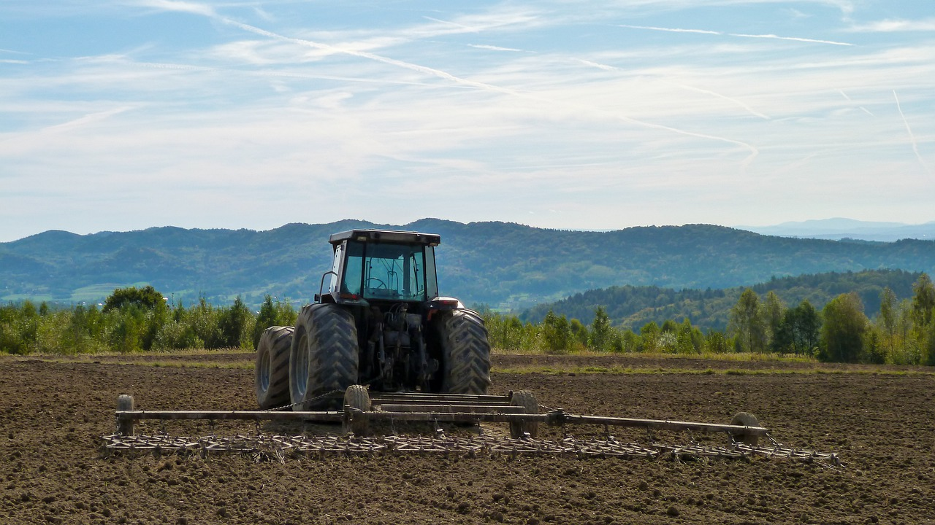
Obrázek 14

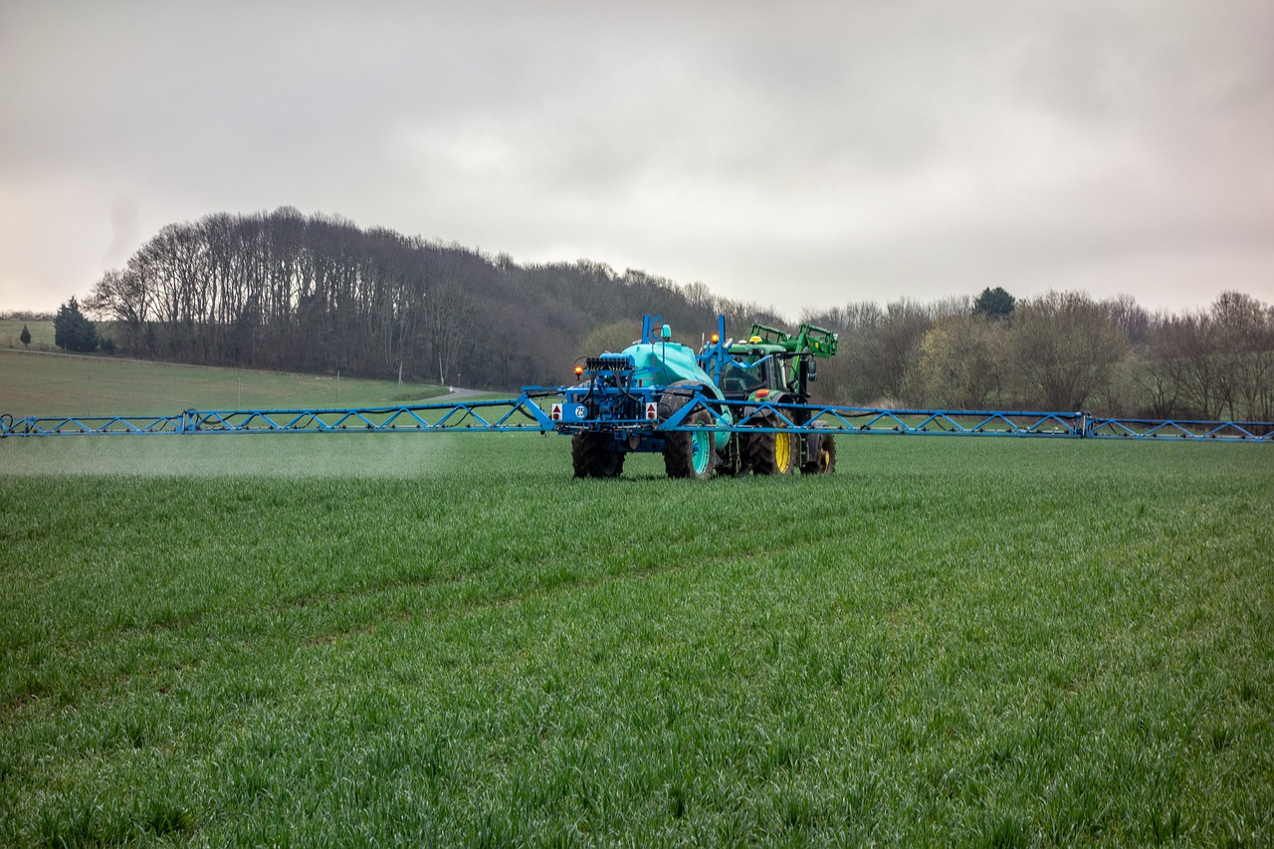
Obrázek 15
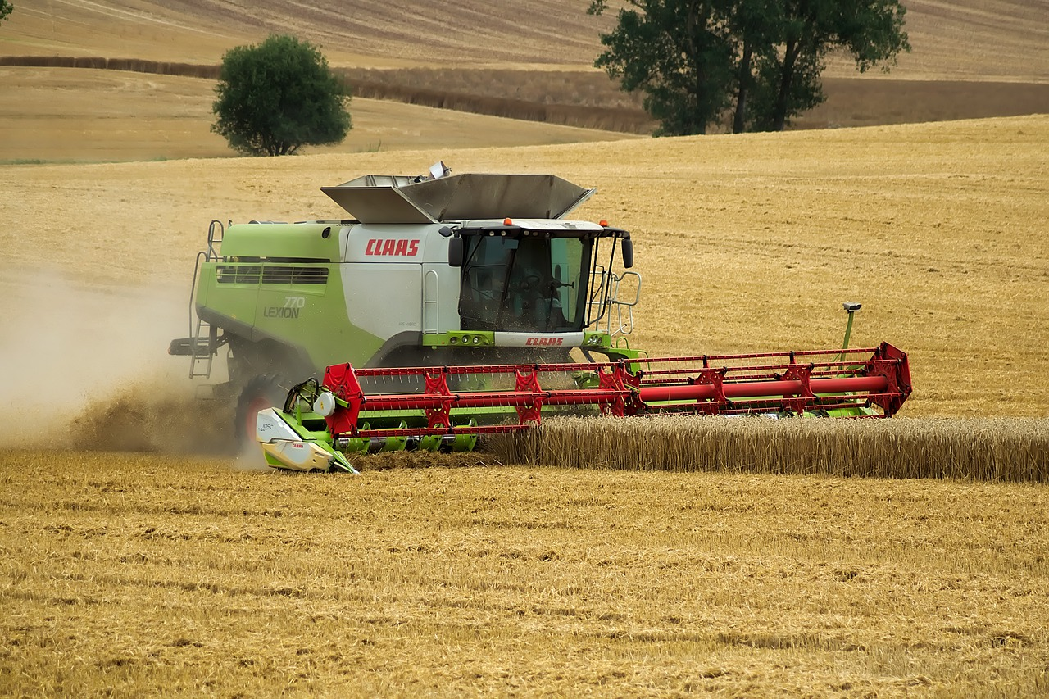
Obrázek 16

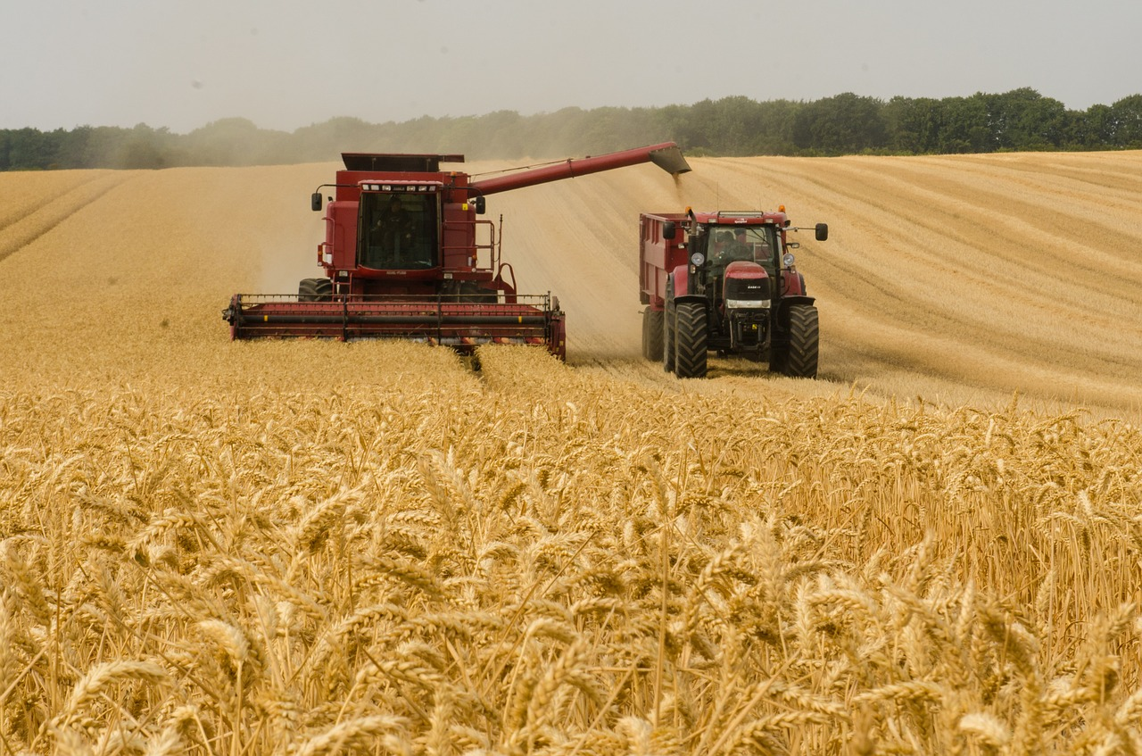
Obrázek 17
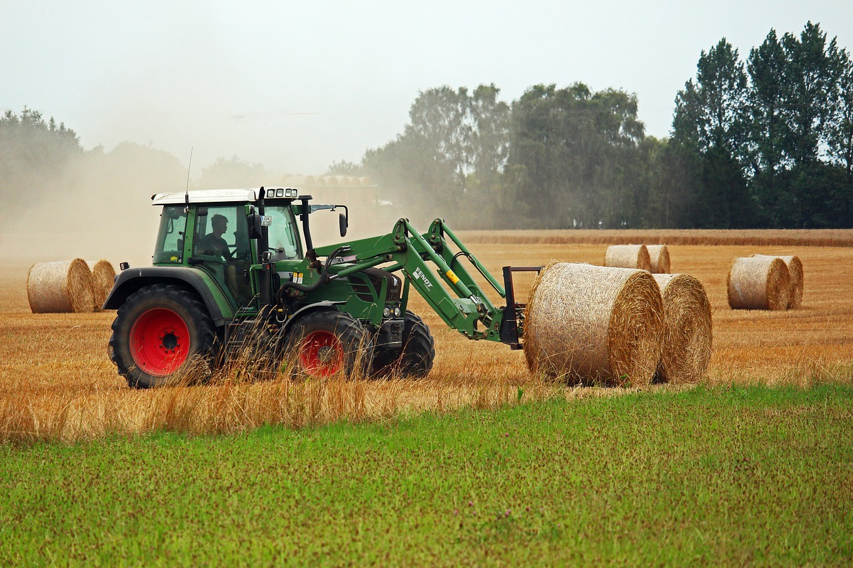
Obrázek 18

Příloha | 4.15 Obilí
Tematický blok | č. 5 Zrno jako surovina
Téma | č. 1 Zrnko k zrnku

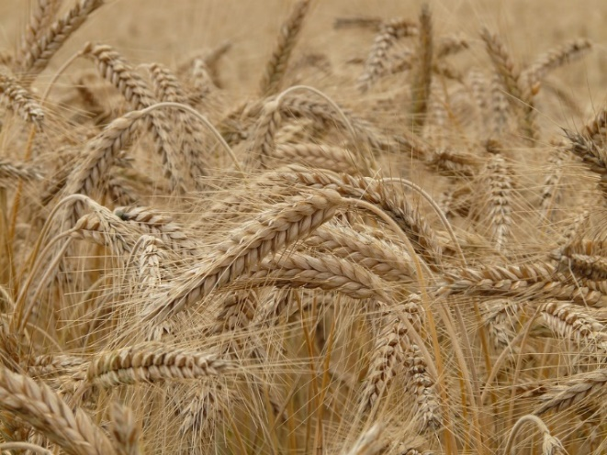 | 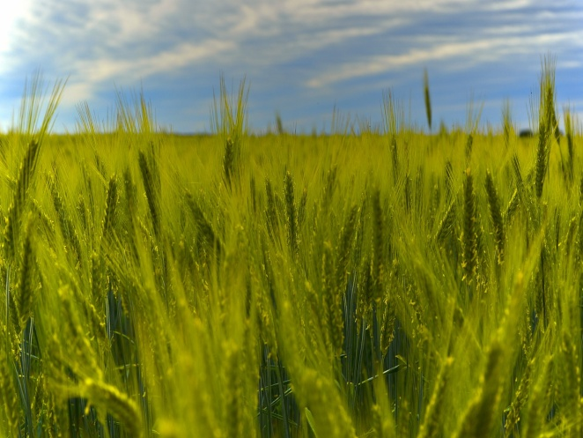
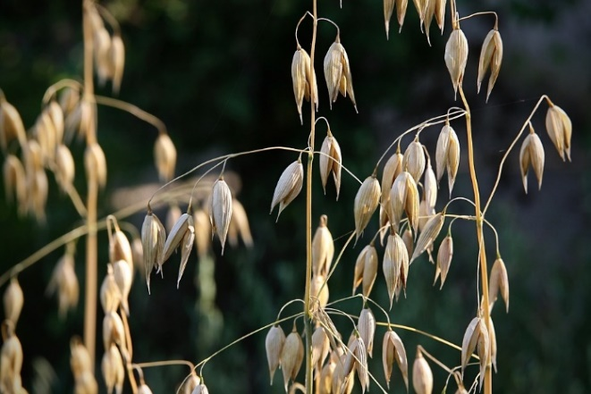 | 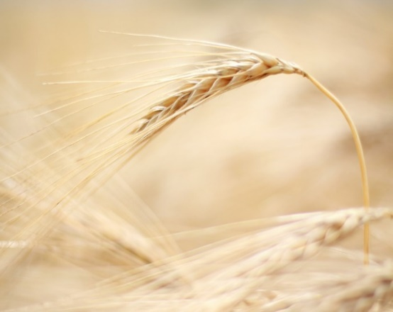
obrázek 19
Pšenice, žito, oves, ječmen

Příloha | 4.16 Domácí mlýnek
Tematický blok | č. 5 Zrno jako surovina
Téma | č. 4 Mlynáři

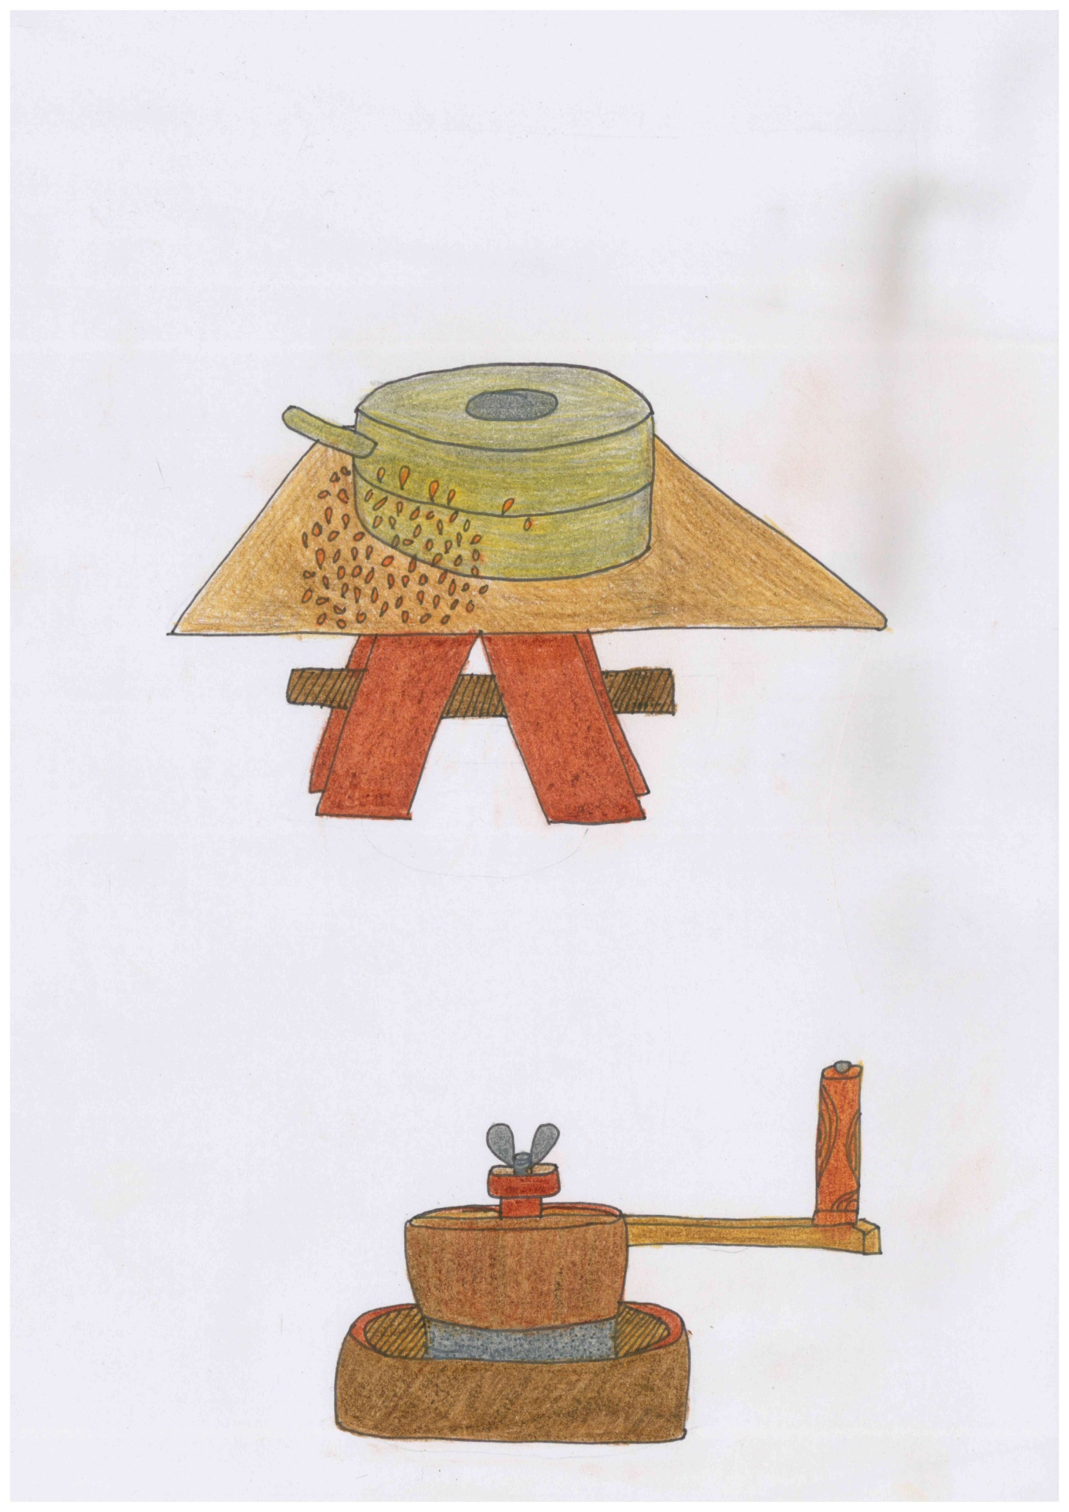
Obrázek 20

Příloha | 4.17 Vlajky a výrazy pro chléb
Tematický blok | č. 5 Zrno jako surovina
Téma | č. 6 Jak se řekne chleba jinde

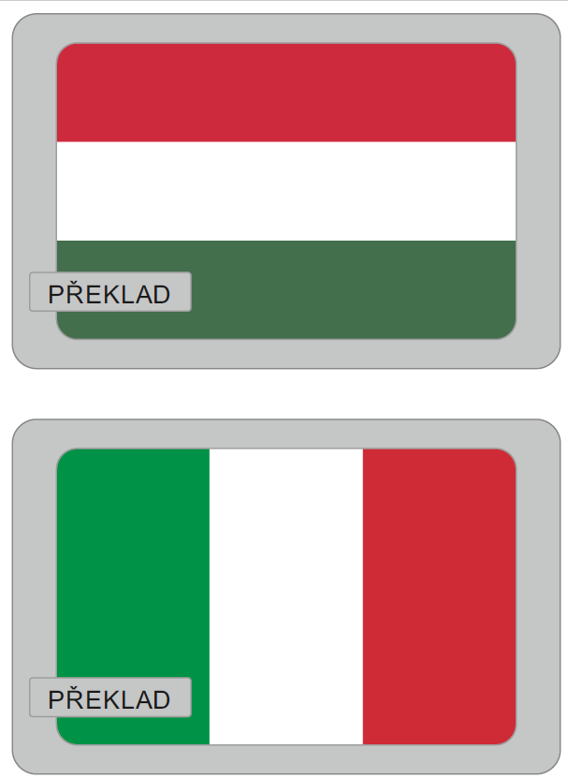
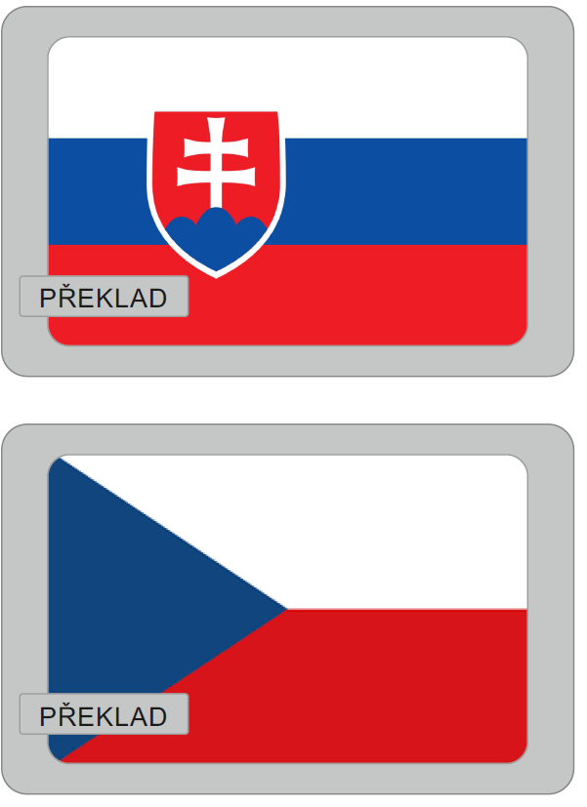
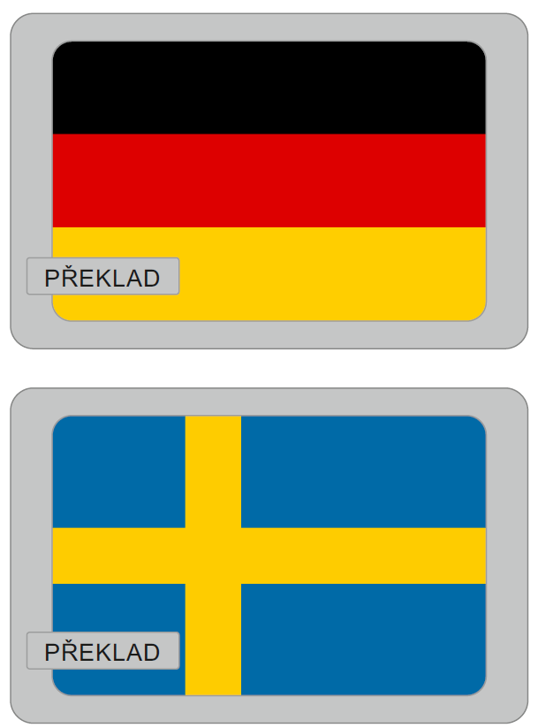
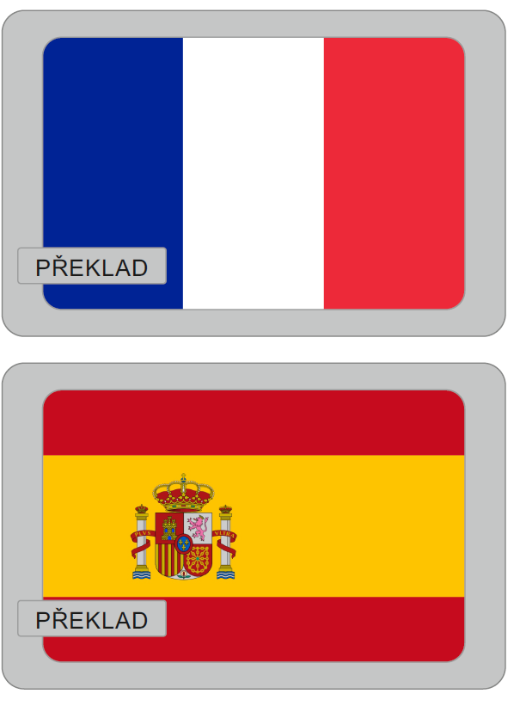
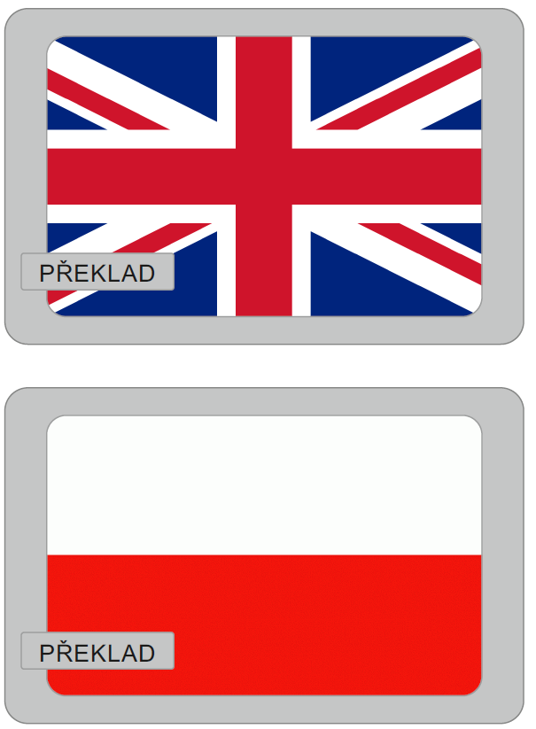
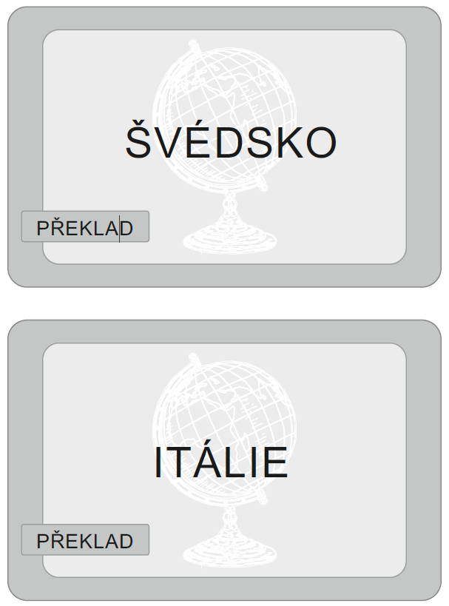
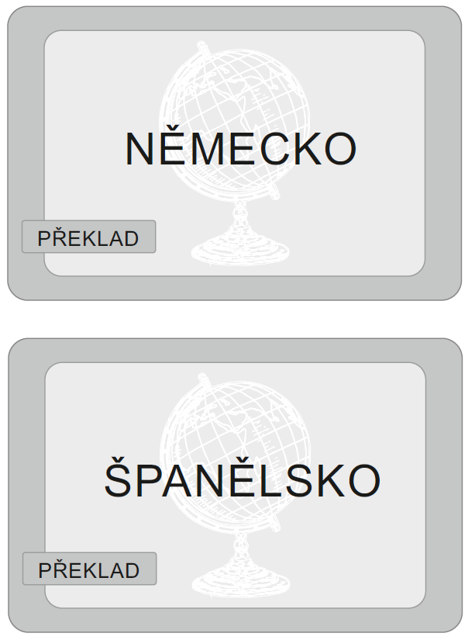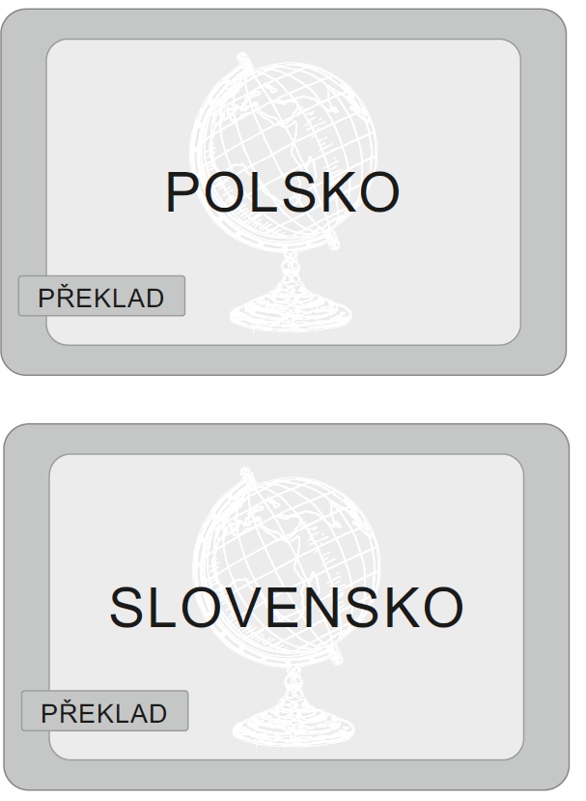
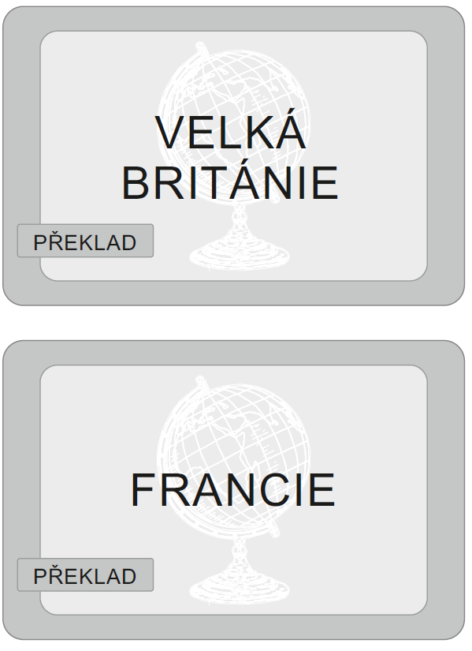
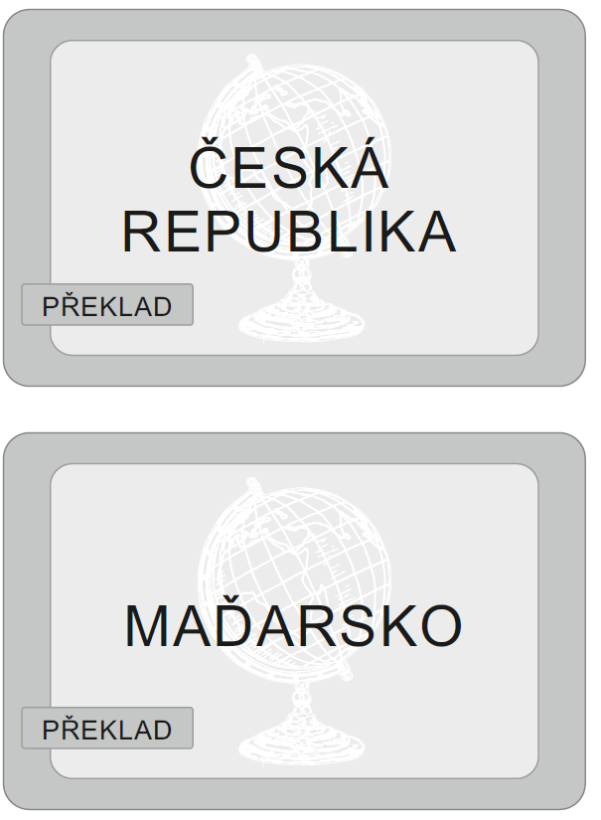
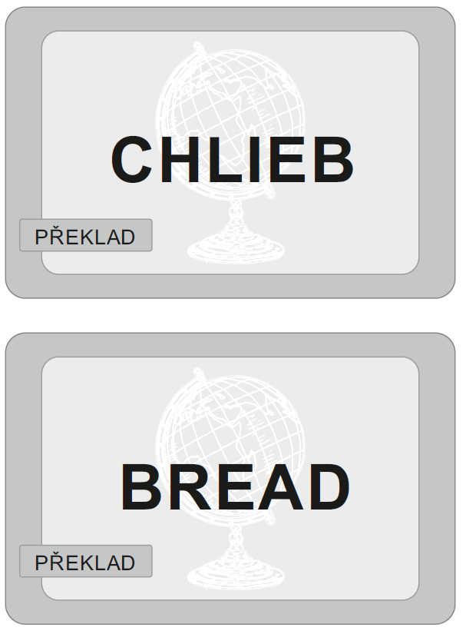
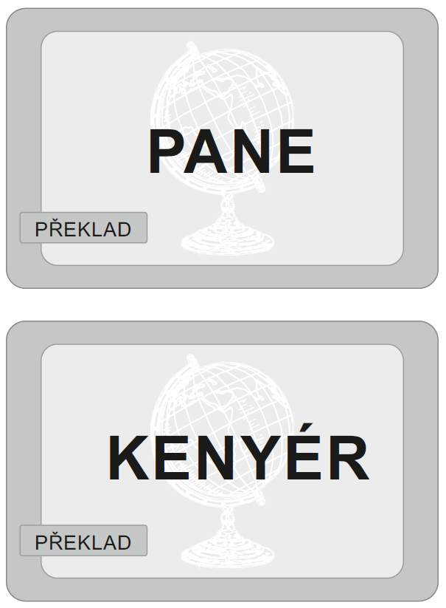
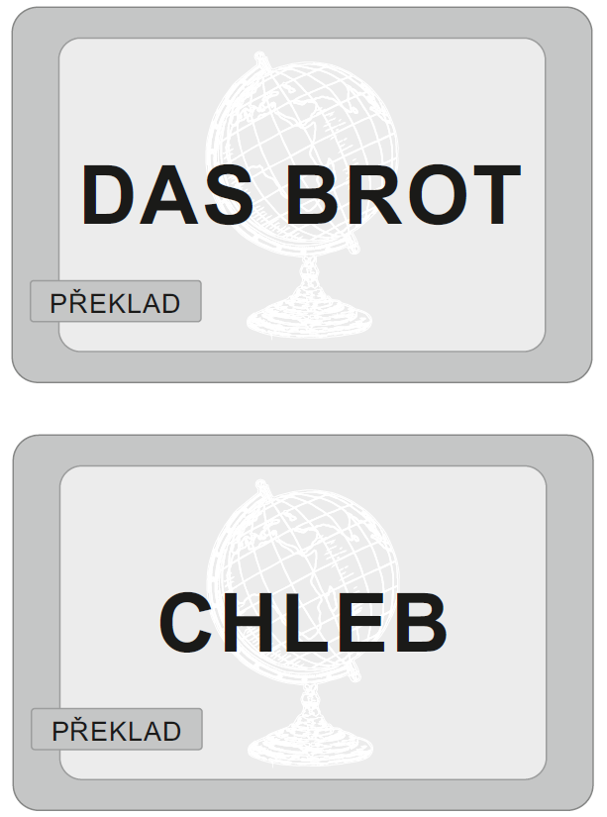
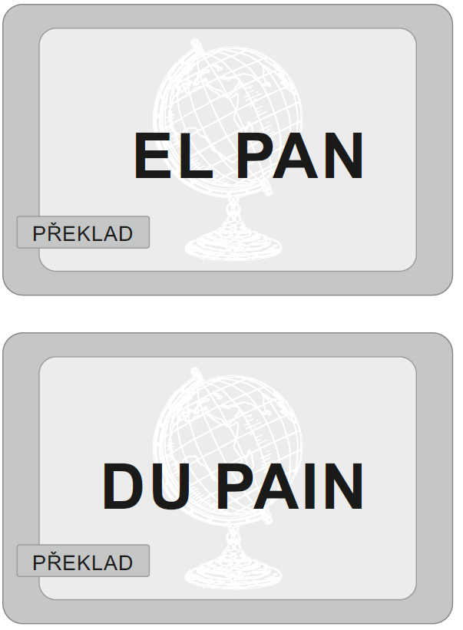
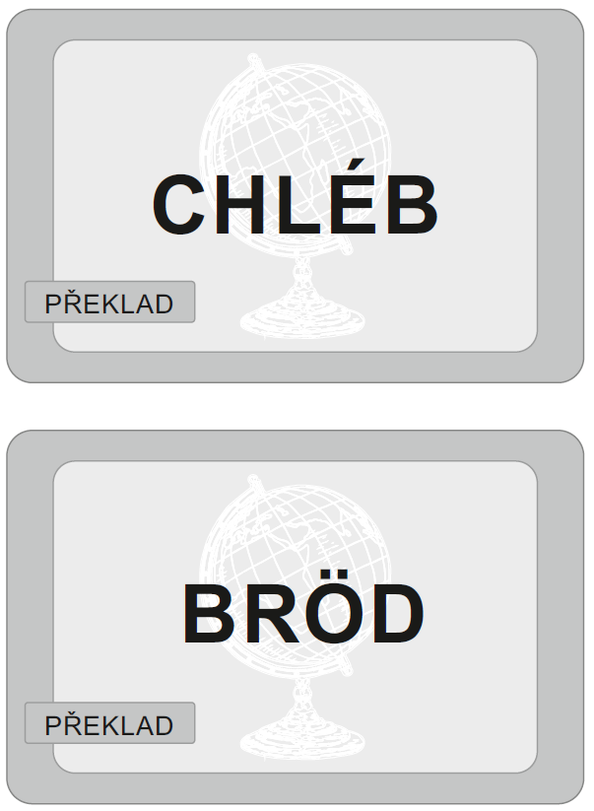
Příloha | 4.18 Povolání
Tematický blok | č. 6 Ten umí to a ten zas tohle a všichni dohromady udělají chléb
Téma | č. 2 Rozpoznání všech souvisejících povolání

mlynář | pracovník pekárny | prodavačka | traktorista
řidič | zemědělec | kosmonaut | učitelka
lékařka | voják | kadeřnice | pilot
opravář televizí | uklízečka | herec | zpěvačka
popelář | švadlena | pekař | elektrikář

Příloha | 4.19 Živé obrazy
Tematický blok | č. 6 Ten umí to a ten zas tohle a všichni dohromady udělají chléb
Téma | č. 3 Živý obraz zemědělců na poli

Zemědělec se spolupracovníky kontroluje růst obilí před žněmi.

Zemědělec se spolupracovníky pilně pracuje během žní.

Zemědělec se spolupracovníky opravují rozbitý traktor.

Zemědělec se spolupracovníky odpočívají po náročném dni.

Zemědělec se spolupracovníky odklízejí kameny z pole.

Příloha | 4.20 Zaniklá řemesla
Tematický blok | č. 6 Ten umí to a ten zas tohle a všichni dohromady udělají chléb
Téma | č. 4 Zaniklá řemesla

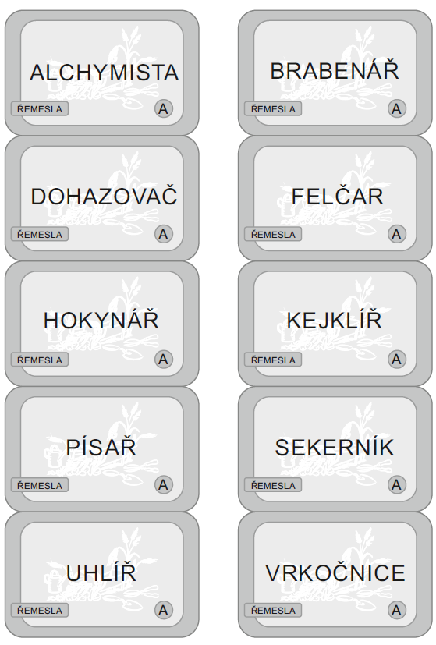
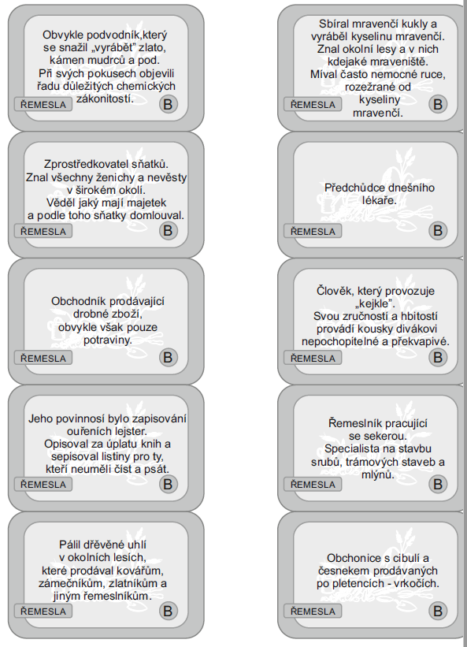
Příloha | 4.21 Vývěsní štíty
Tematický blok | č. 6 Ten umí to a ten zas tohle a všichni dohromady udělají chléb
Téma | č. 5 Vývěsní štíty
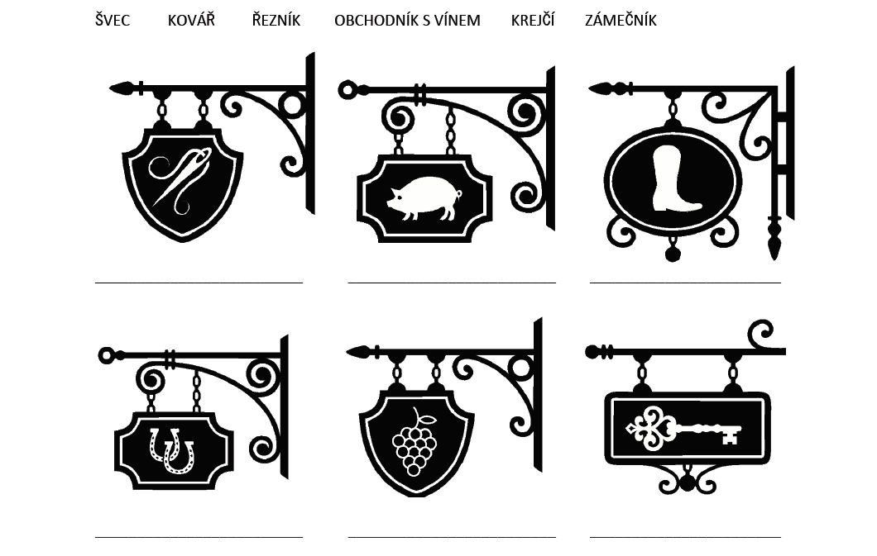
Obrázek 21

Obrázek 22
Příloha | 4.22 Recept na housky
Tematický blok | č. 7 Jsou z nás pekaři
Téma | č. 2 Příprava těsta, pečení

½ kg hladké mouky
1 kostka droždí
sůl
1 dcl oleje
studená voda

do mouky uděláme důlek, dáme do něj droždí, zalijeme vlažnou vodou. Po vzejití kvásku smícháme s olejem a přidáváme vodu, dokud se těsto nelepí.
Necháme v teple kynout cca 45 minut.
Z těsta pleteme houstičky ( copánky) a potíráme rozšlehaným vejcem s vodou. Sypeme posypkami – mákem, kmínem, sezamovým semínkem.

Příloha | 4.23 Pětilístek
Tematický blok | č. 7 Jsou z nás pekaři
Téma | č. 4 Reflexe celého programu - pětilístek

Cesta chleba
Popis - Jaká je?

------------------------------------------- ------------------------------------------

Co dělá (co se s ní děje - činnosti)?

---------------------------- -------------------------------- ------------------------------

věta vyjadřující něco důležitého o Cestě chleba

----------------------- ------------------------- ------------------------ ------------------

podstata (jinak nazvaná Cesta chleba)

-------------------------------------------------------------

Příloha | 4.24 Diplomy pekařů
Tematický blok | č. 7 Jsou z nás pekaři
Téma | č. 5 Ochutnávka housek

- zbytek strany je volný pro lepší práci s přílohou

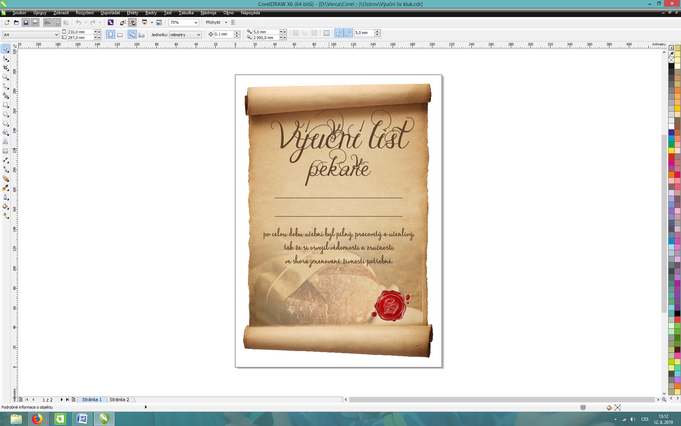
Obrázek 23
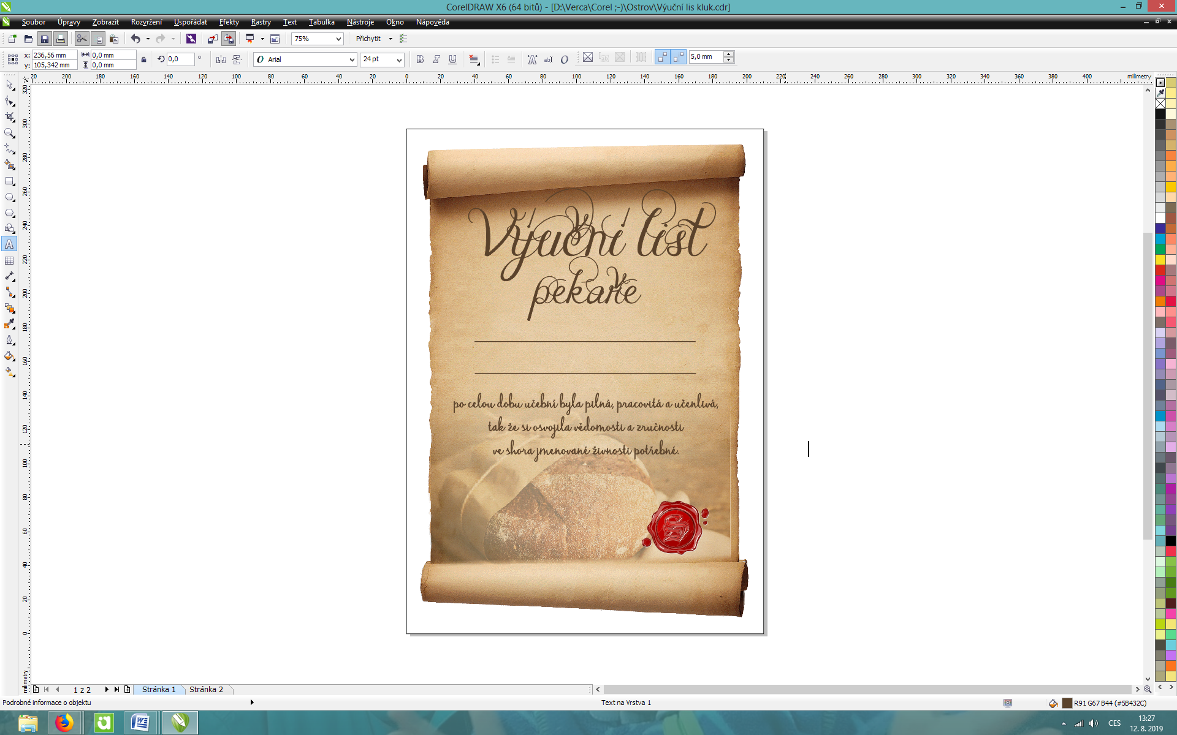
Obrázek 24

Seznam obrazových materiálů
Obrázek 1 – Pečivo [online] Dostupný pod licencí Pixabay z WWW:< https://pixabay.com/cs/photos/obilnice-chl%C3%A9b-lahodn%C3%BD-j%C3%ADst-2705179/>
Obrázek 2 – Koláč [online] Dostupný pod licencí Pixabay z WWW:< https://pixabay.com/cs/photos/kol%C3%A1%C4%8D-chl%C3%A9b-fast-food-kol%C3%A1%C4%8De-4591813/>
Obrázek 3 – vlastní tvorba
Obrázek 4 – vlastní tvorba
Obrázek 5 – vlastní tvorba
Obrázek 6 – vlastní tvorba
Obrázek 7 – vlastní tvorba
Obrázek 8 – vlastní tvorba
Obrázek 9 – vlastní tvorba
Obrázek 10 – vlastní tvorba
Obrázek 11 – vlastní tvorba
Obrázek 12 – Strom [online] Dostupný pod licencí Pixabay z WWW:< https://pixabay.com/cs/vectors/strom-rostlin-vegetace-p%C5%99%C3%ADroda-2069726/ >
Obrázek 13 – Pluh [online] Dostupný pod licencí Pixabay z WWW:< https://pixabay.com/cs/photos/pluh-traktory-m%C3%BCnsterland-1534517/ >
Obrázek 14 – Traktor [online] Dostupný pod licencí Pixabay z WWW:< https://pixabay.com/cs/photos/traktor-vesnice-paddocks-krajina-4543965/ >
Obrázek 15 – Postřik pole [online] Dostupný pod licencí Pixabay z WWW:< https://pixabay.com/cs/photos/traktor-hnojivo-pesticid%C5%AF-sprej-4217686/ >
Obrázek 16 – Kombajn [online] Dostupný pod licencí Pixabay z WWW:< https://pixabay.com/cs/photos/kombajn-sklize%C5%88-zrno-zem%C4%9Bd%C4%9Blstv%C3%AD-4401822/ >
Obrázek 17 – Kombajn [online] Dostupný pod licencí Pixabay z WWW:< https://pixabay.com/cs/photos/kombajn-traktor-p%C5%A1enice-zem%C4%9Bd%C4%9Blstv%C3%AD-3562476/ >
Obrázek 18 – Seno [online] Dostupný pod licencí Pixabay z WWW:< https://pixabay.com/cs/photos/sklize%C5%88-sl%C3%A1ma-seno-zem%C4%9Bd%C4%9Blstv%C3%AD-4415809/ >
Obrázek 19 – Pšenice [online] Dostupný pod licencí Pixabay z WWW:< https://pixabay.com/cs/photos/%C5%BEito-%C5%BEito-pole-v%C3%BD%C5%BEivn%C3%BD-%C5%BEito-p%C5%A1enice-8762/> + Žito [online] Dostupný pod licencí Pixabay z WWW:< https://pixabay.com/cs/photos/%C5%BEito-%C5%BEito-pole-obiloviny-4269161/> + Oves [online] Dostupný pod licencí Pixabay z WWW:< https://pixabay.com/cs/photos/oves-obiloviny-zrno-such%C3%BD-%C5%A1pice-3783831/> + Ječmen [online] Dostupný pod licencí Pixabay z WWW:< https://pixabay.com/cs/photos/je%C4%8Dmen-l%C3%A9to-pole-p%C5%99%C3%ADrody-obilovin-229079/>
Obrázek 20 – vlastní tvorba
Obrázek 21 – vlastní tvorba
Obrázek 22 – vlastní tvorba
Obrázek 23 – vlastní tvorba
Obrázek 24 – vlastní tvorba

Všechny lístečky jsou vlastní tvorby

